肖沁冉，女，学号1329208 ，2013级环境工程专业。人生格言：天生我材必有用，千金散尽还复来。在校期间连续获得上海海洋大学人民奖学金一等、孟庆闻奖学金、陈守仁奖学金等，曾获优秀团干部、优秀学生、优秀团员、优秀学生标兵等荣誉，获2014年获得全国海洋知识竞赛上海海洋大学赛区三等奖。
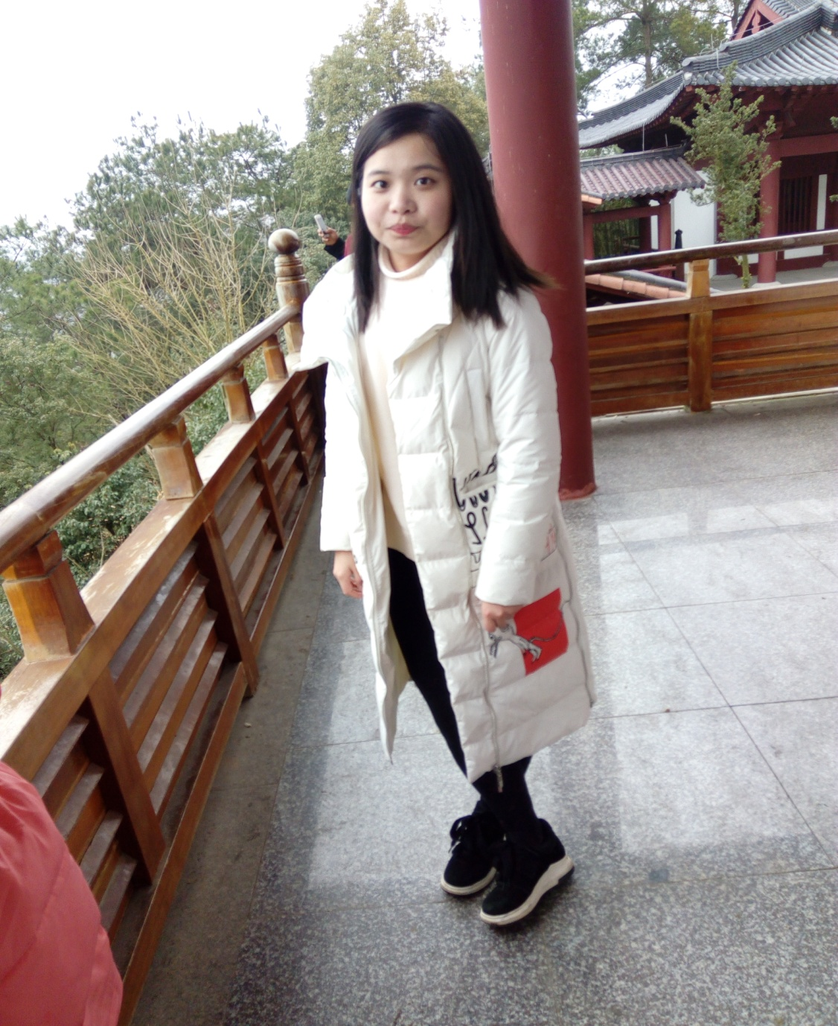
她来自江西省吉安市。一进入大学，该同学就加入航海模拟实验室，成为了一名志愿者，之后加入了院学生会，并担任过宣传部部长。在与他人的工作和交流的过程中，知道了合作的重要性，也学会了如何与他人相处。大一暑假，和学校其他同学一起参加了台湾暑期夏令营活动，了解了台湾风土人情，开阔了自己的眼界。一直担任海学生三支部的支部书记、班上的学习委员。2016年与其他同学一起，在老师的指导下，参加了市级科创项目，大大丰富了自己的专业知识，提高了动手能力。
大学最深的感受：生活是否快乐，都来源于自己如何看待生活。只有辛勤耕耘，才能有收获的快乐。只有经历了孤独，我们才能真正长大。
临别之际，对学弟学妹的寄语：珍惜短暂的大学时光，珍惜身边的老师、同学。相信自己，不管未来自己是以哪一种姿态，但都要一直朝着希望前进!

